中原工学院数据库设计

- 实验目的与要求
- 学会基于JDBC的数据库编程技术
- 了解服务器端和客户端的类
- 学会使用Sever类,Maven类,Socket和Client类等类的设计
- 实验环境
Windows10操作系统,Eclipse开发环境和JDK9.1
- 实验原理
JDBC (Java Data Base Connectivity,java数据库连接)是一种用于执行SQL语句的JavaAPI,可以为多种关系数据库提供统一访问,它由一组用Java语言编写的类和接口组成。JDBC提供了一种基准，据此可以构建更高级的工具和接口，使数据库开发人员能够编写数据库应用程序。
- 实验内容
- 创建小组成员各自的实体
许帅毅 仓库管理
张耀晖 订单管理
李文博 餐品管理
蔡明 留言管理
刘宇芹 信息管理
庞棣 销量管理
曾泽兴 推送管理
王宏飞 用户管理

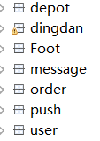
Depot(原料)实体属性:
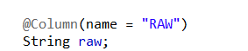

Dingdan(订单)实体属性:
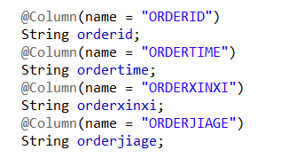
Foot(菜品)实体属性:
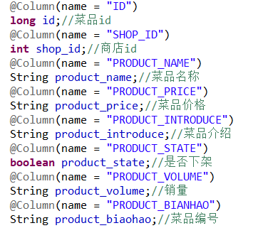
Message(消息)实体属性:
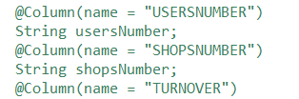
Order(销售)实体属性:
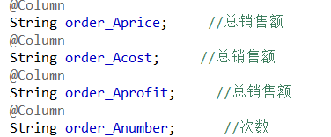
Push(推送)实体属性:
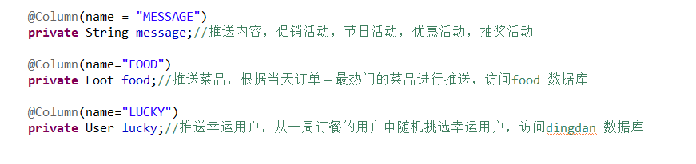
User(用户)实体属性:
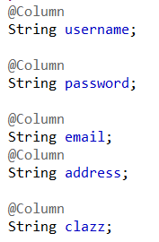
Service运行结果:
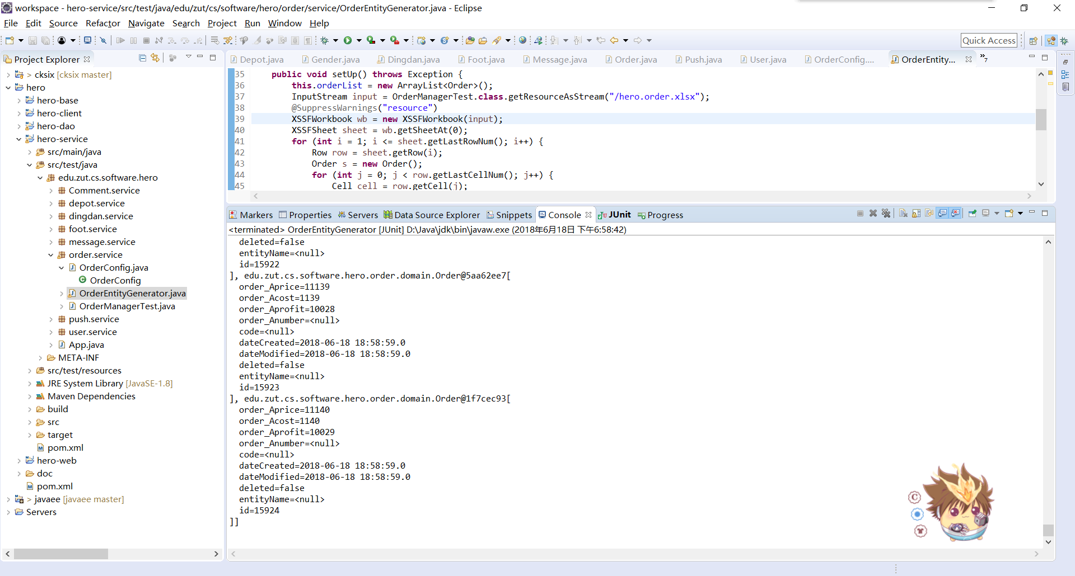
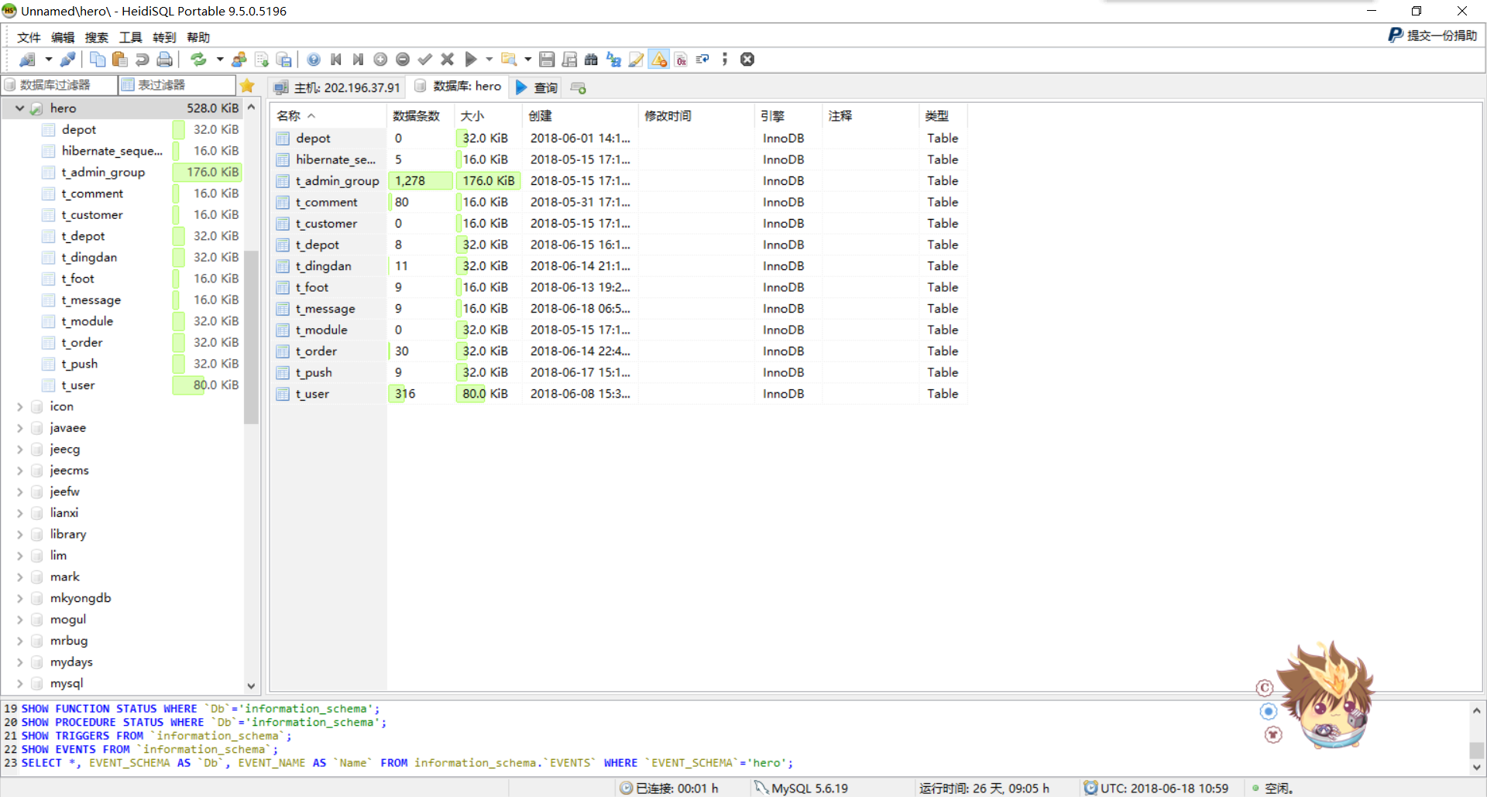

Web设计代码:
Dingdan:
Controller代码:Ext.define('dingdan.controller.DingdanController', {
extend : 'Ext.app.Controller',
alias : 'widget.dingdanController',
stores : [ 'DingdanStore' ],
models : [ 'DingdanModel' ],
views : [ 'DingdanGrid', 'DingdanEdit' ],
init : function() {
this.control({
'DingdanGrid' : {
itemdblclick : this.editDingdan
},
'dingdanEdit button[action=save]' : {
click : this.updateDingdan
}
});
},
editDingdan : function(grid, record) {
var view = Ext.widget('DingdanEdit');
view.down('form').loadRecord(record);
},
updateDingdan : function(button) {
var win = button.up('window');
form = win.down('form');
record = form.getRecord();
values = form.getValues();
record.set(values);
win.close();
}
});
Model代码:
Ext.define('student.model.StudentModel', {
extend : 'Ext.data.Model',
alias : 'widget.studentModel',
fields : [ {
name : 'id',
type : 'int',
sortable : true
}, {
name : 'code',
type : 'string',
sortable : true
}, {
name : 'fullName',
type : 'string',
sortable : true
}, {
name : 'gender',
type : 'string',
sortable : true
}, {
name : 'major',
type : 'string',
sortable : true
}, {
name : 'grade',
type : 'string',
sortable : true
}, {
name : 'clazz',
type : 'string',
sortable : true
}, {
name : 'dateCreated',
type : 'date',
dateFormat : 'time',
sortable : true
}, {
name : 'dateModified',
type : 'date',
dateFormat : 'time',
sortable : true
} ]
});
Store:
var pageSize = 20;

Ext.define('dingdan.store.DingdanStore', {
extend : 'Ext.data.Store',
alias : 'widget.dingdanStore',
autoLoad : true,
autoSync : true,// 需要同步
model : 'dingdan.model.DingdanModel',
proxy : {
url : server_context + '/teach/dingdan/.json',
type : 'ajax',
api : {
read : server_context + '/teach/dingdan/.json',
update : server_context + '/teach/dingdan/.json'
},
reader : {
type : 'json',
root : 'content',
totalProperty : 'totalElements'
},
writer : {
type : 'json'
}
},
// 每页显示的记录行数
pageSize : pageSize
});
View:
1.Edit:
Ext.define('dingdan.view.DingdanEdit', {
extend : 'Ext.window.Window',
alias : 'widget.dingdanEdit',
title : '编辑学生信息',
layout : 'fit',
autoShow : true,
initComponent : function() {
this.items = [ {
xtype : 'form',
height : 300,
width : 300,
border : false,
items : [ {
xtype : 'textfield',
name : 'code',
fieldLabel : '学号'
}, {
xtype : 'textfield',
name : 'fullName',
fieldLabel : '姓名'
}, {
xtype : 'textfield',
name : 'gender',
fieldLabel : '性别'
}, {
xtype : 'textfield',
name : 'major',
fieldLabel : '专业'
}, {
xtype : 'textfield',
name : 'grade',
fieldLabel : '年级'
}, {
xtype : 'textfield',
name : 'clazz',
fieldLabel : '班级'
} ]
} ];
this.buttons = [ {
text : '保存',
action : 'save'
}, {
text : '取消',
scope : this,
handler : this.close
} ];
this.callParent(arguments);
}
});
- Grid:
var pageSize = 20;

var studentStore = Ext.create('dingdan.store.DingdanStore');

Ext.define('dingdan.view.DingdanGrid', {
extend : 'Ext.grid.GridPanel',
alias : 'widget.dingdanGrid',
title : 'Java EE 课程-学生列表',
store : dingdanStore,
columns : [ {
text : 'ID',
width : 50,
sortable : true,
dataIndex : 'id'
}, {
text : "学号",
width : 120,
sortable : true,
dataIndex : 'code'
}, {
text : "姓名",
width : 80,
sortable : true,
dataIndex : 'fullName'
}, {
text : "性别",
width : 80,
sortable : true,
dataIndex : 'gender'
}, {
text : " 专业",
width : 80,
sortable : true,
dataIndex : 'major'
}, {
text : "年级",
width : 80,
sortable : true,
dataIndex : 'grade'
}, {
text : "班级",
width : 80,
sortable : true,
dataIndex : 'clazz'
}, {
text : "添加时间",
width : 150,
dataIndex : 'dateCreated',
renderer : Ext.util.Format.dateRenderer('Y/m/d H:i:s'),
sortable : true
}, {
text : "修改时间",
width : 150,
dataIndex : 'dateModified',
renderer : Ext.util.Format.dateRenderer('Y/m/d H:i:s'),
sortable : true
} ],
viewConfig : {
columnsText : '列',
sortAscText : '升序',
sortDescText : '降序'
},

bbar : new Ext.PagingToolbar({
pageSize : pageSize,// 每页显示的记录值
store : dingdanStore,
displayInfo : true,
firstTest : '首页',
lastText : '尾页',
nextText : '下页',
prevText : '前页',
beforePageText : '第',
afterPageText : '页，共{0}页',
displayMsg : '记录数：第{0}条 - 第{1}条，共 {2}条',
emptyMsg : "没有记录"
})
});
Web运行结果:
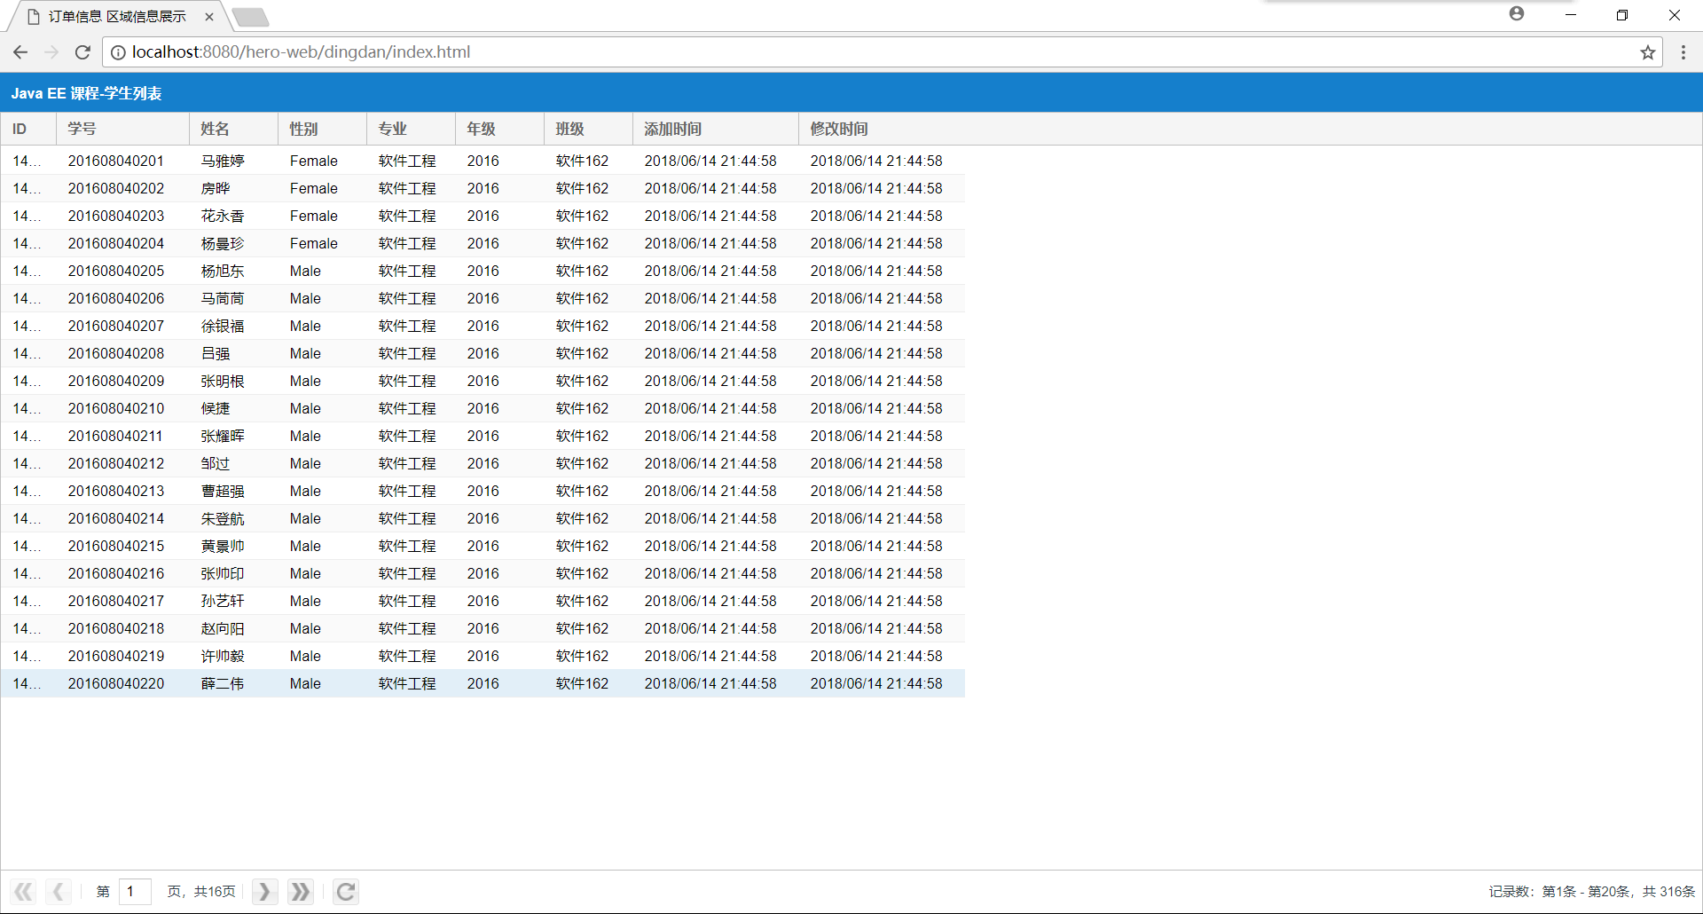
Foot:
Model:
Ext.define('foot.model.FootModel', {
extend : 'Ext.data.Model',
alias : 'widget.footModel',
fields : [ {
name : 'id',
type : 'long',
sortable : true
}, {
name : 'shop_id',
type : 'int',
sortable : true
}, {
name : 'product_name',
type : 'string',
sortable : true
}, {
name : 'product_price',
type : 'string',
sortable : true
}, {
name : 'product_introduce',
type : 'string',
sortable : true
}, {
name : 'product_state',
type : 'boolean',
sortable : true
}, {
name : 'product_volume',
type : 'string',
sortable : true
}, {
name : 'product_biaohao',
type : 'date',
sortable : true
},{
name : 'dateCreated',
type : 'date',
dateFormat : 'time',
sortable : true
}, {
name : 'dateModified',
type : 'date',
dateFormat : 'time',
sortable : true
} ]
});
View:
- Edit:
Ext.define('foot.view.FootEdit', {
extend : 'Ext.window.Window',
alias : 'widget.footEdit',
title : '菜单列表',
layout : 'fit',
autoShow : true,
initComponent : function() {
this.items = [ {
xtype : 'form',
height : 300,
width : 300,
border : false,
items : [ {
xtype : 'textfield',
name : 'id',
fieldLabel : 'ID'
}, {
xtype : 'textfield',
name : 'shop_id',
fieldLabel : '商店id'
}, {
xtype : 'textfield',
name : 'product_name',
fieldLabel : '菜品名称'
}, {
xtype : 'textfield',
name : 'product_price',
fieldLabel : '菜品价格'
}, {
xtype : 'textfield',
name : 'product_introduce',
fieldLabel : '菜品介绍'
}, {
xtype : 'textfield',
name : 'product_state',
fieldLabel : '是否下架'
}, {
xtype : 'textfield',
name : 'product_volume',
fieldLabel : '销量'
}, {
xtype : 'textfield',
name : 'product_biaohao',
fieldLabel : '菜品编号'
}]
} ];
this.buttons = [ {
text : '保存',
action : 'save'
}, {
text : '取消',
scope : this,
handler : this.close
} ];
this.callParent(arguments);
}
});

- Grid:
var pageSize = 5;

var footStore = Ext.create('foot.store.FootStore');
footStore.load({
callback : function(records, operation, successful) {
console.log('department name:', records);
}
});
Ext.define('foot.view.FootGrid', {
extend : 'Ext.grid.GridPanel',
alias : 'widget.footGrid',
title : '菜单列表',
store : footStore,
columns : [ {
text : 'ID',
width : 50,
sortable : true,
dataIndex : 'id'
}, {
text : "商店id",
width : 120,
sortable : true,
dataIndex : 'shop_id'
}, {
text : "菜品名称",
width : 80,
sortable : true,
dataIndex : 'product_name'
}, {
text : "菜品价格",
width : 80,
sortable : true,
dataIndex : 'product_price'
}, {
text : "菜品介绍",
width : 80,
sortable : true,
dataIndex : 'product_introduce'
}, {
text : "是否下架",
width : 80,
sortable : true,
dataIndex : 'product_state'
}, {
text : "销量",
width : 80,
sortable : true,
dataIndex : 'product_volume'
}, {
text : "菜品编号",
width : 80,
sortable : true,
dataIndex : 'product_biaohao'
},{
text : "添加时间",
width : 150,
dataIndex : 'dateCreated',
renderer : Ext.util.Format.dateRenderer('Y/m/d H:i:s'),
sortable : true
}, {
text : "修改时间",
width : 150,
dataIndex : 'dateModified',
renderer : Ext.util.Format.dateRenderer('Y/m/d H:i:s'),
sortable : true
} ],
viewConfig : {
columnsText : '列',
sortAscText : '升序',
sortDescText : '降序'
},

bbar : new Ext.PagingToolbar({
pageSize : pageSize,// 每页显示的记录值
store : footStore,
displayInfo : true,
firstTest : '首页',
lastText : '尾页',
nextText : '下页',
prevText : '前页',
beforePageText : '第',
afterPageText : '页，共{0}页',
displayMsg : '记录数：第{0}条 - 第{1}条，共 {2}条',
emptyMsg : "没有记录"
})
});
运行结果展示:
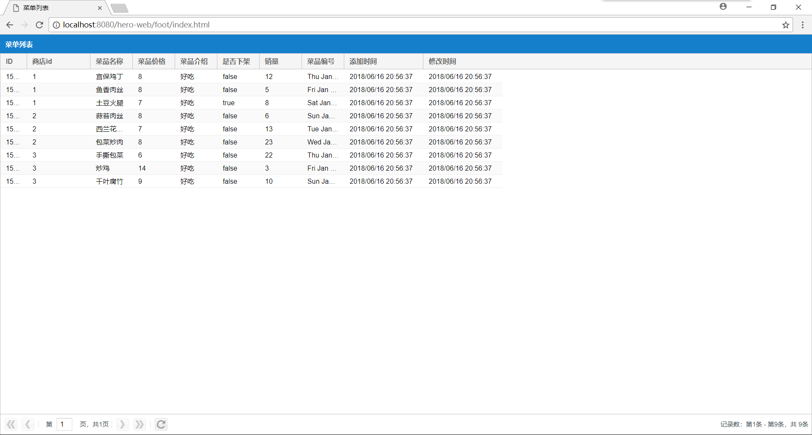
Order:
Model:
Ext.define('order.model.OrderModel', {
extend : 'Ext.data.Model',
alias : 'widget.orderModel',
fields : [ {
name : 'id',
type : 'int',
sortable : true
},{
name : 'order_Aprice',
type : 'String',
sortable : true
}, {
name : 'order_Acost',
type : 'String',
sortable : true
}, {
name : 'order_Aprofit',
type : 'String',
sortable : true
},{
name : 'dateCreated',
type : 'date',
dateFormat : 'time',
sortable : true
}, {
name : 'dateModified',
type : 'date',
dateFormat : 'time',
sortable : true
} ]
});
View:
- Edit:
Ext.define('order.view.OrderEdit', {
extend : 'Ext.window.Window',
alias : 'widget.orderEdit',
title : '销售样单',
layout : 'fit',
autoShow : true,
initComponent : function() {
this.items = [ {
xtype : 'form',
height : 300,
width : 300,
border : false,
items : [ {
xtype : 'textfield',
name : 'order_Aprice',
fieldLabel : '总销售额'
}, {
xtype : 'textfield',
name : 'order_Acost',
fieldLabel : '总成本'
}, {
xtype : 'textfield',
name : 'order_Aprofit',
fieldLabel : '净利润'
}]
} ];
this.buttons = [ {
text : '保存',
action : 'save'
}, {
text : '取消',
scope : this,
handler : this.close
} ];
this.callParent(arguments);
}
});

- Grid:
var pageSize = 5;

var orderStore = Ext.create('order.store.OrderStore');

Ext.define('order.view.OrderGrid', {
extend : 'Ext.grid.GridPanel',
alias : 'widget.orderGrid',
title : '销售样单',
store : orderStore,
columns : [ {
text : 'ID',
width : 50,
sortable : true,
dataIndex : 'id'
}, {
text : '总销售额',
width : 50,
sortable : true,
dataIndex : 'order_Aprice'
}, {
text : "总成本",
width : 120,
sortable : true,
dataIndex : 'order_Acost'
}, {
text : "净利润",
width : 80,
sortable : true,
dataIndex : 'order_Aprofit'
},{
text : "添加时间",
width : 150,
dataIndex : 'dateCreated',
renderer : Ext.util.Format.dateRenderer('Y/m/d H:i:s'),
sortable : true
}, {
text : "修改时间",
width : 150,
dataIndex : 'dateModified',
renderer : Ext.util.Format.dateRenderer('Y/m/d H:i:s'),
sortable : true
} ],
viewConfig : {
columnsText : '列',
sortAscText : '升序',
sortDescText : '降序'
},

bbar : new Ext.PagingToolbar({
pageSize : pageSize,// 每页显示的记录值
store : orderStore,
displayInfo : true,
firstTest : '首页',
lastText : '尾页',
nextText : '下页',
prevText : '前页',
beforePageText : '第',
afterPageText : '页，共{0}页',
displayMsg : '记录数：第{0}条 - 第{1}条，共 {2}条',
emptyMsg : "没有记录"
})
});
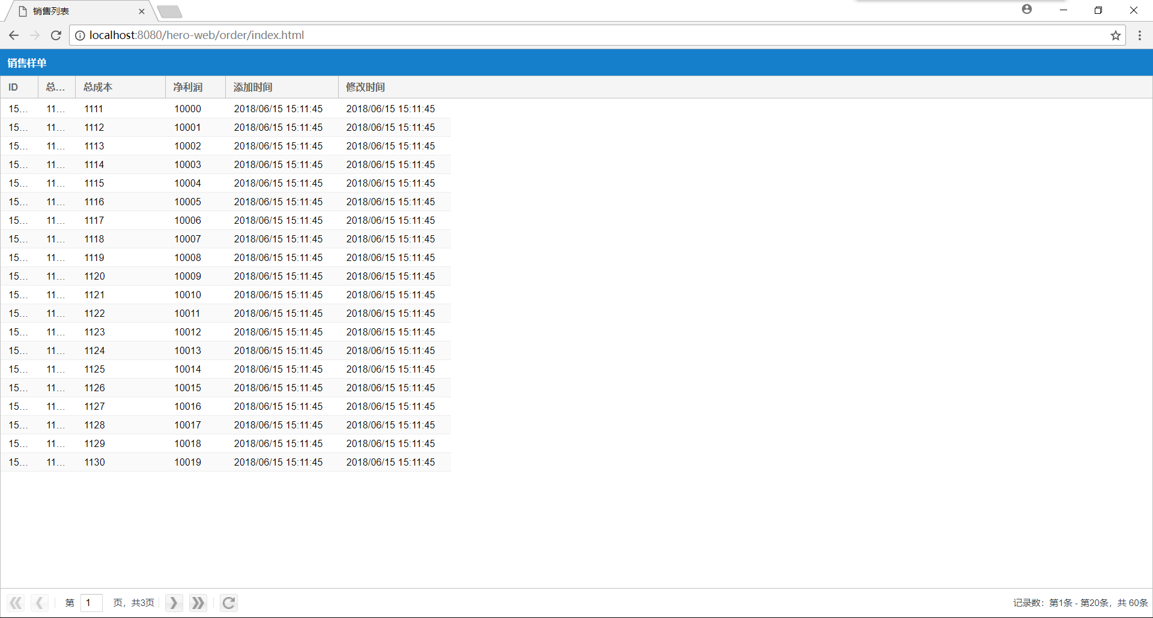
Studen:
Model:
Ext.define('student.model.StudentModel', {
extend : 'Ext.data.Model',
alias : 'widget.studentModel',
fields : [ {
name : 'id',
type : 'int',
sortable : true
}, {
name : 'code',
type : 'string',
sortable : true
}, {
name : 'fullName',
type : 'string',
sortable : true
}, {
name : 'gender',
type : 'string',
sortable : true
}, {
name : 'major',
type : 'string',
sortable : true
}, {
name : 'grade',
type : 'string',
sortable : true
}, {
name : 'clazz',
type : 'string',
sortable : true
}, {
name : 'dateCreated',
type : 'date',
dateFormat : 'time',
sortable : true
}, {
name : 'dateModified',
type : 'date',
dateFormat : 'time',
sortable : true
} ]
});
View:
- Edit:
Ext.define('student.view.StudentEdit', {
extend : 'Ext.window.Window',
alias : 'widget.studentEdit',
title : '编辑学生信息',
layout : 'fit',
autoShow : true,
initComponent : function() {
this.items = [ {
xtype : 'form',
height : 300,
width : 300,
border : false,
items : [ {
xtype : 'textfield',
name : 'code',
fieldLabel : '学号'
}, {
xtype : 'textfield',
name : 'fullName',
fieldLabel : '姓名'
}, {
xtype : 'textfield',
name : 'gender',
fieldLabel : '性别'
}, {
xtype : 'textfield',
name : 'major',
fieldLabel : '专业'
}, {
xtype : 'textfield',
name : 'grade',
fieldLabel : '年级'
}, {
xtype : 'textfield',
name : 'clazz',
fieldLabel : '班级'
} ]
} ];
this.buttons = [ {
text : '保存',
action : 'save'
}, {
text : '取消',
scope : this,
handler : this.close
} ];
this.callParent(arguments);
}
});
- Grid:
var pageSize = 20;

var studentStore = Ext.create('student.store.StudentStore');

Ext.define('student.view.StudentGrid', {
extend : 'Ext.grid.GridPanel',
alias : 'widget.studentGrid',
title : 'Java EE 课程-学生列表',
store : studentStore,
columns : [ {
text : 'ID',
width : 50,
sortable : true,
dataIndex : 'id'
}, {
text : "学号",
width : 120,
sortable : true,
dataIndex : 'code'
}, {
text : "姓名",
width : 80,
sortable : true,
dataIndex : 'fullName'
}, {
text : "性别",
width : 80,
sortable : true,
dataIndex : 'gender'
}, {
text : " 专业",
width : 80,
sortable : true,
dataIndex : 'major'
}, {
text : "年级",
width : 80,
sortable : true,
dataIndex : 'grade'
}, {
text : "班级",
width : 80,
sortable : true,
dataIndex : 'clazz'
}, {
text : "添加时间",
width : 150,
dataIndex : 'dateCreated',
renderer : Ext.util.Format.dateRenderer('Y/m/d H:i:s'),
sortable : true
}, {
text : "修改时间",
width : 150,
dataIndex : 'dateModified',
renderer : Ext.util.Format.dateRenderer('Y/m/d H:i:s'),
sortable : true
} ],
viewConfig : {
columnsText : '列',
sortAscText : '升序',
sortDescText : '降序'
},

bbar : new Ext.PagingToolbar({
pageSize : pageSize,// 每页显示的记录值
store : studentStore,
displayInfo : true,
firstTest : '首页',
lastText : '尾页',
nextText : '下页',
prevText : '前页',
beforePageText : '第',
afterPageText : '页，共{0}页',
displayMsg : '记录数：第{0}条 - 第{1}条，共 {2}条',
emptyMsg : "没有记录"
})
});
Web运行结果展示:
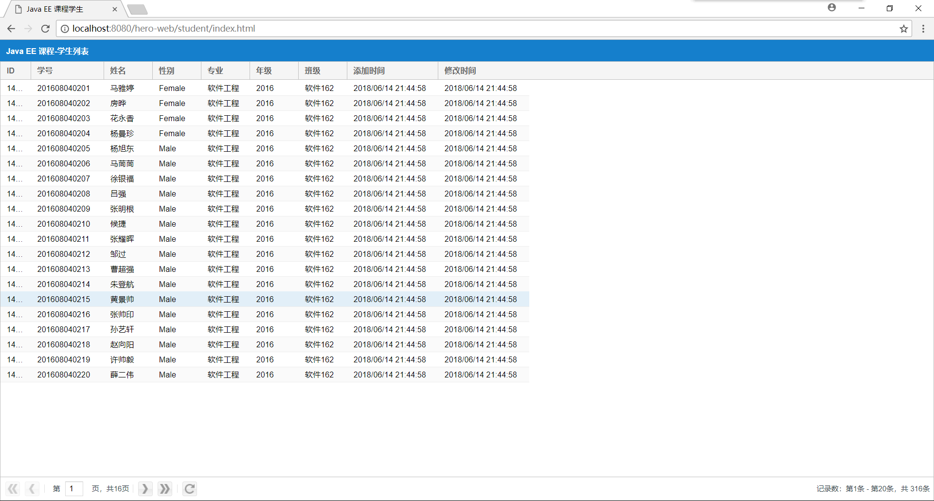
五、结论
通过本次实验，使我对Eclipse开发环境有了一定的认识，对JFrame类以及网络编程有-定的认识。但是涉及到数据库和网络方面还是没有好好弄明白。所以还得继续加油，争取全部弄清楚。
Java数据库连接体系结构是用于Java应用程序连接数据库的标准方法。JDBC对Java程序员而言是API，对实现与数据库连接的服务提供商而言是接口模型。作为API，JDBC为程序开发提供标准的接口，并为数据库厂商及第三方中间件厂商实现与数据库的连接提供了标准方法。JDBC 使用已有的SQL标准并支持与其它数据库连接标准，如ODBC之间的桥接。JDBC 实现了所有这些面向标准的目标并且具有简单、严格类型定义且高性能实现的接口。

